1. **测试类设计**

针对覆盖率测试，问答应用模块部分共设计了11个测试用例。对不同的层级，设计了各自的测试类，总共设计了6个测试类。

|  |  |  |  |
| --- | --- | --- | --- |
| **测试类** | **所属层级** | **描述** | **包含测试用例个数** |
| ChatControllerTest | Controller层 | 问答应用的Controller层测试类 | 11 |
| UserServiceTest | Service层 | 问答应用的Service层测试类 | 10 |
| ChatDaoTest | Dao层 | 问答应用的Dao层测试类 | 5 |
| MessageDaoTest | Dao层 | 问答应用的Dao层测试类 | 6 |

1. **测试类运行**

首次运行测试类，部分测试类出现了测试用例测试失败的情况，初次测试的结果没有达到较良好的情况。在对各模块测试用例测试失败的原因进行分析后，发现使用的测试用例部分并不存在数据库中。在对项目的代码进行了修改后，我们进行了回归测试，所有测试类的测试用例全部通过。

ChatControllerTest

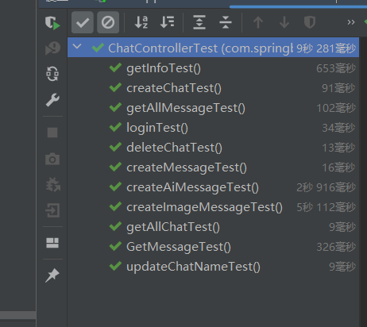

UserServiceTest

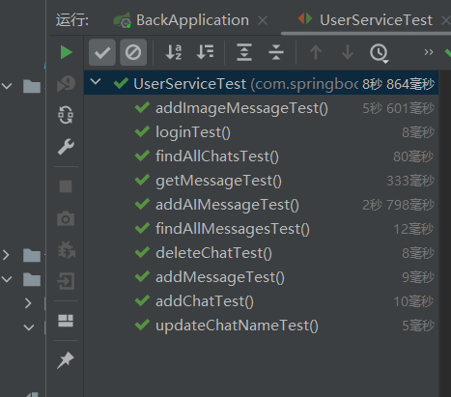

ChatDaoTest

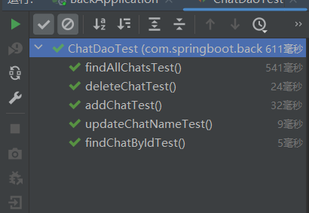

MessageDaoTest

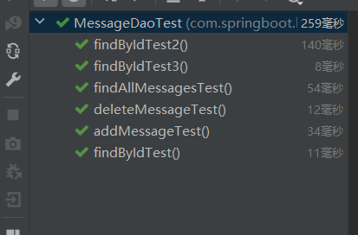

1. **覆盖率测试**

据测试用例报错对程序进行修改后进行的回归测试，使用IDEA的插件Run with Coverage测试程序测试的覆盖率

各模块覆盖率结果如下：

1. Controller层

ChatController类的方法覆盖率和行覆盖率均为100%

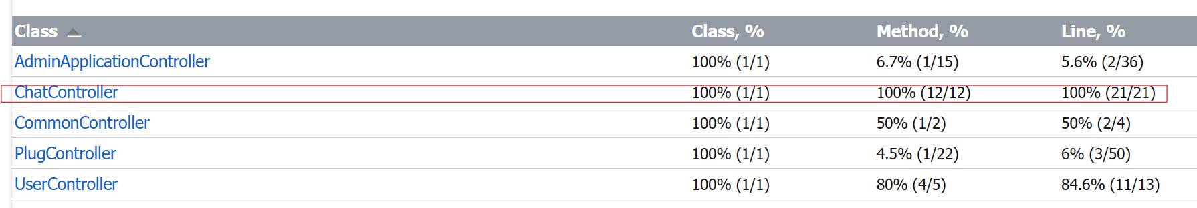

1. Service层

UserService类的方法覆盖率100%，行覆盖率为83.1%，

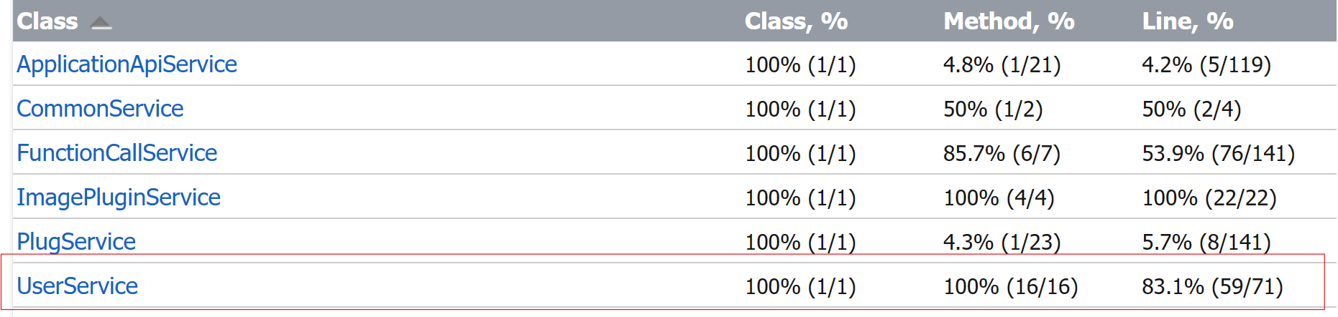

1. Dao层

ChatDaoA类的方法覆盖率为100%，行覆盖率为96.6%

MessageDao类的方法覆盖率为100%，行覆盖率为93.3%

